Programmierung für statistische Datenanalyse

Spezielle Themen und Fallstudien 6
Datenanalyse am Beispiel des Datensatzes diamonds

1 Datenanalyse der x-, y- und z-Werte 2
1.1 NA-Werte 3
1.2 Bereinigung der x-, y- und z-Werte 4
1.3 Weitere Ausreißer 7
1.4 Lineare Regression 8
1.5 Vergleich der x- und z-Variablen 11
2 Allgemeiner Überblick 12

require(tidyverse)

Datenanalyse der x-, y- und z-Werte
Dieser Fallstudie liegt der Datensatz diamonds zugrunde. In einer Übung haben wir bereits Auffälligkeiten in der Verteilung der Preis-Variablen aufgedeckt. In dieser Fallstudie wollen wir nach Auffälligkeiten in den x-, y- und z-Variablen suchen und die gefundenen Werte im Datensatz kennzeichnen.
dd <- diamonds
Aufgabe

- Fügen Sie ein weiteres Attribut nr dem Datensatz dd hinzu. Dieses Attribut soll das erste Attribut des Datensatzes dd sein und der Zeilennummer entsprechen (Hinweis: row_number()):
> dd
# A tibble: 53,940 x 11
nr carat cut color clarity depth table price x y z
<int> <dbl> <ord> <ord> <ord> <dbl> <dbl> <int> <dbl> <dbl> <dbl>
1 1 0.23 Ideal E SI2 61.5 55 326 3.95 3.98 2.43
2 2 0.21 Premium E SI1 59.8 61 326 3.89 3.84 2.31
3 3 0.23 Good E VS1 56.9 65 327 4.05 4.07 2.31
4 4 0.290 Premium I VS2 62.4 58 334 4.2 4.23 2.63
5 5 0.31 Good J SI2 63.3 58 335 4.34 4.35 2.75
6 6 0.24 Very Good J VVS2 62.8 57 336 3.94 3.96 2.48
7 7 0.24 Very Good I VVS1 62.3 57 336 3.95 3.98 2.47
8 8 0.26 Very Good H SI1 61.9 55 337 4.07 4.11 2.53
9 9 0.22 Fair E VS2 65.1 61 337 3.87 3.78 2.49
10 10 0.23 Very Good H VS1 59.4 61 338 4 4.05 2.39
# … with 53,930 more rows

Aufgabe
- Für wie viele Datensätze gilt x ≥ y und für wie viele x < y? Ändern Sie die einzelnen Datensätze, so dass stets x ≥ y gilt.
- Für welche Datensätze gilt: z > y?

In dieser Fallstudie werden wir erst einmal lediglich die Werte der Variablen x, y und z in unsere Datenanalyse einfließen lassen. Dabei sollen zunächst zwei Aspekte beleuchtet werden:
- Gibt es bezüglich der drei Variablen x, y und z Werte, die nicht definiert oder offensichtlich fehlerhaft sind? Der Datensatz soll entsprechend bereinigt und die ausgeschlossenen Datensätze dokumentiert werden.
- Gibt es in den so bereinigten Daten noch extrem auffällige x, y oder z Werte?

NA-Werte
Zu Testzwecken wollen wir zuerst den folgenden Datensatz betrachten:
d <- tibble(x=1:100, y=2*x, z=x%%7)
d$x[99] <- NA
d$y[22:26] <- NA
d$z[c(23,33)] <- NA
Um alle Datenzeilen herauszufinden, die einen NA-Wert enthalten, können wir schreiben:
> d %>% filter(is.na(x)|is.na(y)|is.na(z))
# A tibble: 7 x 3
x y z
<int> <dbl> <dbl>
1 22 NA 1
2 23 NA NA
3 24 NA 3
4 25 NA 4
5 26 NA 5
6 33 66 NA
7 NA 198 1
Alternativ können wir auch die Funktion complete.cases() benutzen. Sie gibt einen booleschen Vektor zurück, der angibt, ob eine entsprechende Datenzeile einen NA-Wert enthält:
> complete.cases(d)
[1] TRUE TRUE TRUE TRUE TRUE TRUE TRUE TRUE TRUE TRUE TRUE TRUE TRUE TRUE
[15] TRUE TRUE TRUE TRUE TRUE TRUE TRUE FALSE FALSE FALSE FALSE FALSE TRUE TRUE
[29] TRUE TRUE TRUE TRUE FALSE TRUE TRUE TRUE TRUE TRUE TRUE TRUE TRUE TRUE
[43] TRUE TRUE TRUE TRUE TRUE TRUE TRUE TRUE TRUE TRUE TRUE TRUE TRUE TRUE
[57] TRUE TRUE TRUE TRUE TRUE TRUE TRUE TRUE TRUE TRUE TRUE TRUE TRUE TRUE
[71] TRUE TRUE TRUE TRUE TRUE TRUE TRUE TRUE TRUE TRUE TRUE TRUE TRUE TRUE
[85] TRUE TRUE TRUE TRUE TRUE TRUE TRUE TRUE TRUE TRUE TRUE TRUE TRUE TRUE
[99] FALSE TRUE

Somit erhalten wir:
d[!complete.cases(d),]
# A tibble: 7 x 3
x y z
<int> <dbl> <dbl>
1 22 NA 1
2 23 NA NA
3 24 NA 3
4 25 NA 4
5 26 NA 5
6 33 66 NA
7 NA 198 1

> sum(!complete.cases(d))
[1] 7

Des Weiteren gibt es die tidyr-Funktion drop_na(), die aus einem Datensatz alle Zeilen entfernt, die mindestens einen NA-Wert enthalten:
> d0 <- d %>% drop_na()
> sum(!complete.cases(d0))
[1] 0

Also können wir nun leicht feststellen, dass unsere Diamantendaten dd keine NA-Werte enthalten:
sum(!complete.cases(dd))
[1] 0

Bereinigung der x-, y- und z-Werte
Wie verschaffen wir uns am besten einen ersten Überblick über die Verteilung der x-Werte? Es folgen vier Vorschläge:
summary(dd$x)
Min. 1st Qu. Median Mean 3rd Qu. Max.
0.000 4.740 5.730 5.757 6.560 58.900

ggplot(data = dd, mapping = aes(x="", y = x)) +
geom_boxplot()

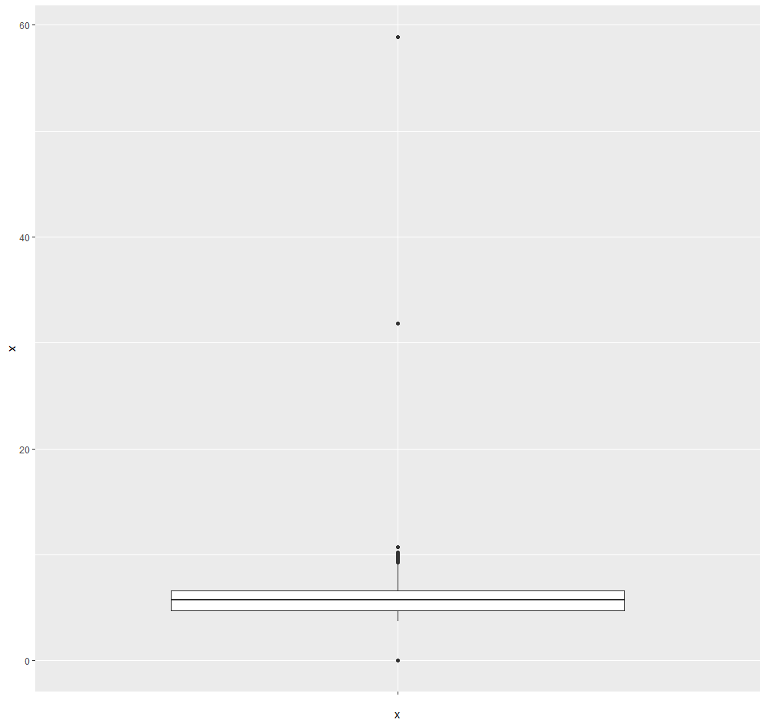
Abbildung 1: Ein erster Boxplot der x-Werte

ggplot(dd, aes(x = x)) + geom_histogram(binwidth=0.5, boundary=0)
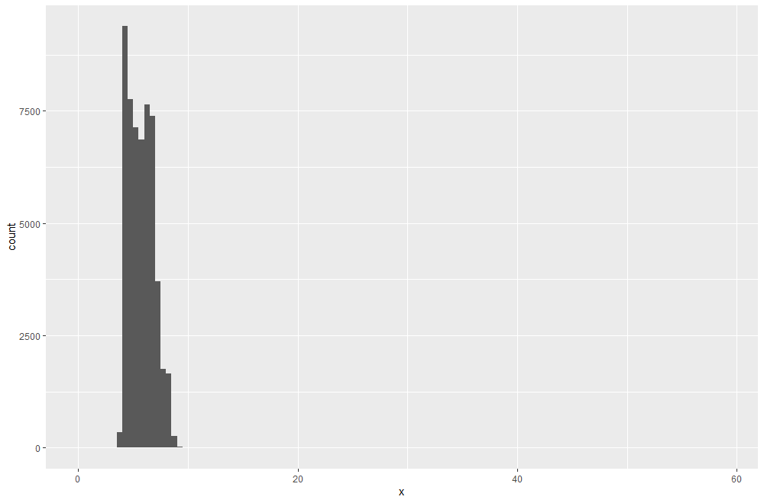
Abbildung 2: Ein Histogramm der x-Werte

dd %>% count(cut_width(x, 0.5, boundary = 0))
# A tibble: 18 x 2
`cut_width(x, 0.5, boundary = 0)` n
<fct> <int>
1 [0,0.5] 7
2 (3.5,4] 337
3 (4,4.5] 9385
4 (4.5,5] 7767
5 (5,5.5] 7139
6 (5.5,6] 6863
7 (6,6.5] 7640
8 (6.5,7] 7393
9 (7,7.5] 3702
10 (7.5,8] 1752
11 (8,8.5] 1655
12 (8.5,9] 256
13 (9,9.5] 30
14 (9.5,10] 7
15 (10,10.5] 4
16 (10.5,11] 1
17 (31.5,32] 1
18 (58.5,59] 1
Ähnlich können wir auch mit den y- und z-Werten verfahren. Es ist leicht, sich die fraglichen Datensätze genauer anzuschauen:
dd %>% filter(x==0 | y==0 | z==0 )
# A tibble: 20 x 11
nr carat cut color clarity depth table price z x y
<int> <dbl> <ord> <ord> <ord> <dbl> <dbl> <int> <dbl> <dbl> <dbl>
1 2208 1 Premium G SI2 59.1 59 3142 0 6.55 6.48
2 2315 1.01 Premium H I1 58.1 59 3167 0 6.66 6.6
3 4792 1.1 Premium G SI2 63 59 3696 0 6.5 6.47
4 5472 1.01 Premium F SI2 59.2 58 3837 0 6.5 6.47
5 10168 1.5 Good G I1 64 61 4731 0 7.15 7.04
6 11183 1.07 Ideal F SI2 61.6 56 4954 0 6.62 0
7 11964 1 Very Good H VS2 63.3 53 5139 0 0 0
8 13602 1.15 Ideal G VS2 59.2 56 5564 0 6.88 6.83
9 15952 1.14 Fair G VS1 57.5 67 6381 0 0 0
10 24395 2.18 Premium H SI2 59.4 61 12631 0 8.49 8.45
11 24521 1.56 Ideal G VS2 62.2 54 12800 0 0 0
12 26124 2.25 Premium I SI1 61.3 58 15397 0 8.52 8.42
13 26244 1.2 Premium D VVS1 62.1 59 15686 0 0 0
14 27113 2.2 Premium H SI1 61.2 59 17265 0 8.42 8.37
15 27430 2.25 Premium H SI2 62.8 59 18034 0 0 0
16 27504 2.02 Premium H VS2 62.7 53 18207 0 8.02 7.95
17 27740 2.8 Good G SI2 63.8 58 18788 0 8.9 8.85
18 49557 0.71 Good F SI2 64.1 60 2130 0 0 0
19 49558 0.71 Good F SI2 64.1 60 2130 0 0 0
20 51507 1.12 Premium G I1 60.4 59 2383 0 6.71 6.67

dd %>% filter(x>30 | y>30 | z>30 )
# A tibble: 3 x 11
nr carat cut color clarity depth table price z x y
<int> <dbl> <ord> <ord> <ord> <dbl> <dbl> <int> <dbl> <dbl> <dbl>
1 24068 2 Premium H SI2 58.9 57 12210 8.06 58.9 8.09
2 48411 0.51 Very Good E VS1 61.8 54.7 1970 31.8 5.15 5.12
3 49190 0.51 Ideal E VS1 61.8 55 2075 5.12 31.8 5.15

Als Nächstes wollen wir die fraglichen Werte auf NA setzen:
dd <- dd %>%
mutate (x=ifelse(x==0 | x>30, NA, x) ) %>%
mutate (y=ifelse(y==0 | y>30, NA, y) ) %>%
mutate (z=ifelse(z==0 | z>30, NA, z) )

und danach die Daten überprüfen:
> summary(dd$x)
Min. 1st Qu. Median Mean 3rd Qu. Max. NA's
3.730 4.740 5.730 5.756 6.560 10.740 9
> summary(dd$y)
Min. 1st Qu. Median Mean 3rd Qu. Max. NA's
3.68 4.70 5.68 5.71 6.51 10.54 8
> summary(dd$z)
Min. 1st Qu. Median Mean 3rd Qu. Max. NA's
1.07 2.91 3.53 3.54 4.04 8.06 21

Beim Aufruf von geom_boxplot() erhalten wir nun die Warnung: „Removed 9 rows containing non-finite values (stat_boxplot).“:
dd %>% ggplot(aes(x="", y = x)) + geom_boxplot()

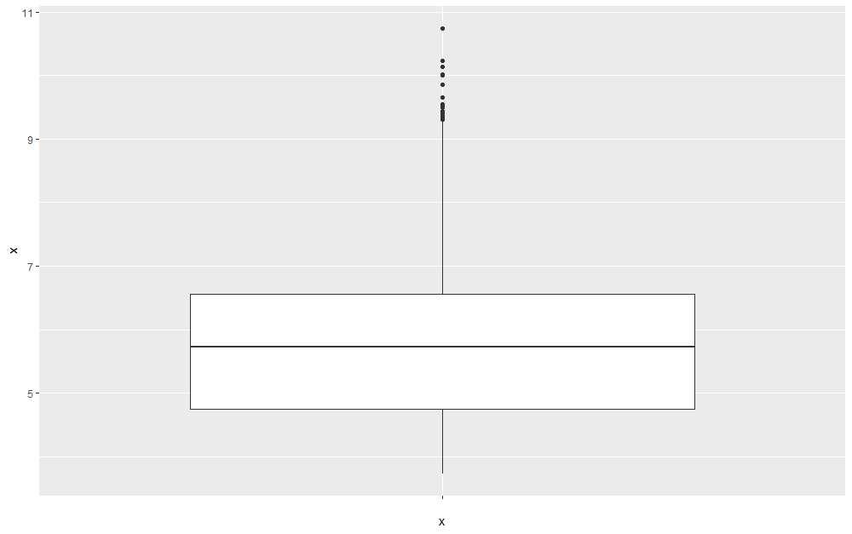
Abbildung 3: Ein erster Boxplot der bereinigten x-Werte

Zu Dokumentationszwecken speichern wir die fraglichen Datensätze ab und schreiben sie in eine CSV-
Datei:

> dd.na <- dd[!complete.cases(dd),]
> dd.na
# A tibble: 23 x 11
nr carat cut color clarity depth table price z x y
<int> <dbl> <ord> <ord> <ord> <dbl> <dbl> <int> <dbl> <dbl> <dbl>
1 2208 1 Premium G SI2 59.1 59 3142 NA 6.55 6.48
2 2315 1.01 Premium H I1 58.1 59 3167 NA 6.66 6.6
3 4792 1.1 Premium G SI2 63 59 3696 NA 6.5 6.47
4 5472 1.01 Premium F SI2 59.2 58 3837 NA 6.5 6.47
5 10168 1.5 Good G I1 64 61 4731 NA 7.15 7.04
6 11183 1.07 Ideal F SI2 61.6 56 4954 NA 6.62 NA
7 11964 1 Very Good H VS2 63.3 53 5139 NA NA NA
8 13602 1.15 Ideal G VS2 59.2 56 5564 NA 6.88 6.83
9 15952 1.14 Fair G VS1 57.5 67 6381 NA NA NA
10 24068 2 Premium H SI2 58.9 57 12210 8.06 NA 8.09
# … with 13 more rows

write_csv2(dd.na, "diamonds_fraglich1.csv")

Danach bereinigen wir unsere Daten, in dem wir alle Datensätze löschen, die einen NA-Wert enthalten. Da dies nur einen äußerst geringen Anteil der gesamten Daten betrifft, verlieren wir hierdurch nicht viel Information.
dd <- dd %>% drop_na()

Weitere Ausreißer
Wie man z. B. in Abbildung 3 sieht, gibt es in den x-Werten nach oben einige deutliche Ausreißer. Ob dies fehlerhafte oder fragliche Werte sind, können wir ohne spezielles Anwenderwissen nicht beurteilen. Für die weitere Analyse scheint es sinnvoll zu sein, die Zusammenhänge zwischen den x- und y-Werten genauer zu betrachten. Einen ersten Hinweis erhalten wir über die Korrelation:
cor(dd$x, dd$y)
[1] 0.9995239

Es gibt also einen starken linearen Zusammenhang zwischen den x- und y-Werten. Dies sieht man auch im folgenden Plot:
ggplot(dd, aes(x = x, y = y)) +
geom_point(alpha =0.5) +
geom_smooth(method='lm')

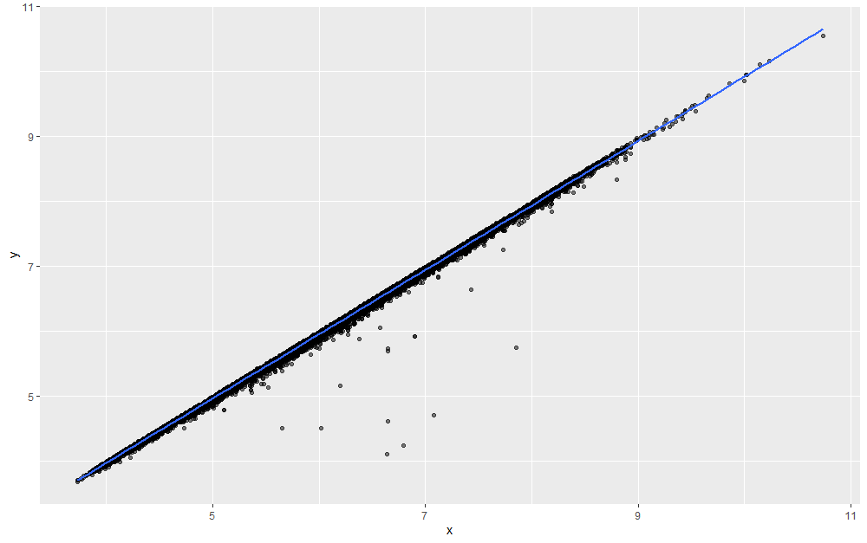
Abbildung 4: y- und x-Werte mit einer Ausgleichsgeraden (geom_smooth())

Bei diesem Plot haben wir mithilfe von geom_smooth(method='lm') eine Ausgleichgerade erzeugt. 'lm' steht hier für „linear regression“. Im nächsten Abschnitt wollen wir mithilfe lineare Regression untersuchen, wie wir die Ausreißer unterhalb der Geraden herausfiltern.

Lineare Regression
Mithilfe linearer Regression können wir die Ausgleichsgerade in Abbildung 4 auch direkt berechnen. Dazu nutzen wir die mächtige Funktion lm():
> mod_xy <- lm(y ~ x , data = dd)

Der Ausdruck y ~ x beschreibt eine Formel (formula) in R. Eine Formel ist ein eigener Datentyp; sie ist typischerweise von der Form y ~ model, wobei model aus einer Reihe von Variablen (Einflussgrößen) besteht, die die Größe y beschreiben sollen und für die entsprechenden Modell-Parameter bestimmt werden sollen (wie zum Beispiel durch Kleinste-Quadrat-Schätzer der Regressionskoeffizienten für lineare Modelle). Tabelle 1 listet einfache lineare Modelle auf.

Formel | Modell
y ~ x | $$y=βx+α$$
y ~ x-1 | $$y=βx$$
y ~ x,z | $$y=βx+γz+α$$
Tabelle 1: Einfache lineare Modelle

> mod_xy

Call:
lm(formula = y ~ x, data = dd)

Coefficients:
(Intercept) x
0.00308 0.99142

Die Funktion lm() gibt eine Liste zurück, genauer ein Objekt der Klasse lm. In unserem einfachen Fall erhalten wir in der Ausgabe die Steigung und den y-Achsenabschnitt der gefundenen Ausgleichsgeraden. Im Listenelement coefficients sind die berechneten Modell-Parameter hinterlegt. In unserem Fall sind dies die Steigung und der y-Achsenabschnitt der berechneten Ausgleichsgeraden.
alpha <- mod_xy$coefficients[1]
beta <- mod_xy$coefficients[2]

ggplot(dd, aes(x = x, y = y)) +
geom_point(alpha = 0.5) +
geom_abline(intercept = beta, slope = alpha, color = "magenta", size = 1) +
ggtitle("Berechnete Ausgleichsgerade")

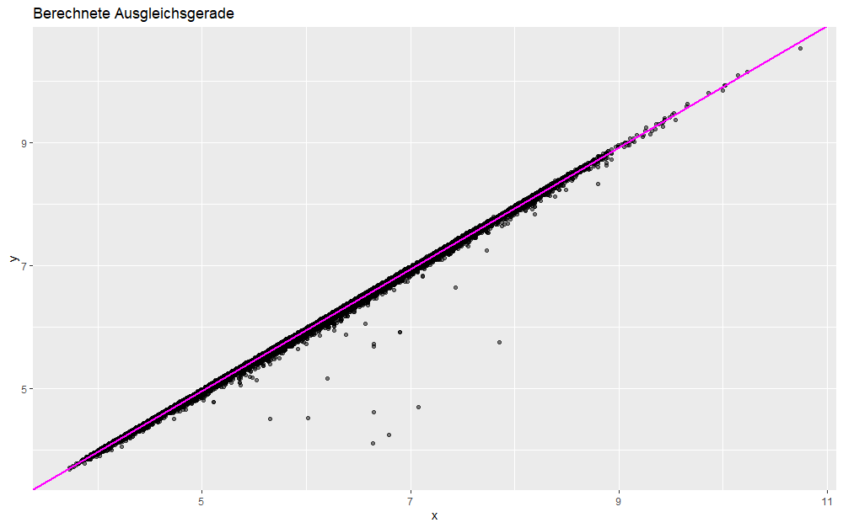
Abbildung 5: Berechnete Ausgleichsgerade

Die Residuen, also die Abstände zwischen den Datenpunkten und den jeweils korrespondierenden Punkten auf der Ausgleichsgeraden erhalten wir durch: dd$y-(beta*dd$x+alpha). Alternativ können wir diese Werte auch über das Objekt mod_xy erhalten:
all.equal(as.double(dd$y-(beta*dd$x+alpha)), as.double(mod_xy$residuals))
[1] TRUE

Die Funktion lm() berechnet noch viel mehr. Dies wird deutlich beim Aufruf von summary(mod_xy). Hierdurch erhält man zusätzliche Informationen über die Güte des Schätzers, die Residuen und die daraus abgeleiteten statistischen Kenngrößen (wie Standard-Fehler, t-Test- und F-Test-Werte), auf die wir aber hier nicht weiter eingehen werden:

> summary(mod_xy)

Call:
lm(formula = y ~ x, data = dd)

Residuals:
Min 1Q Median 3Q Max
-2.49483 -0.00830 0.00431 0.01458 0.06636

Coefficients:
Estimate Std. Error t value Pr(>|t|)
(Intercept) 0.0030796 0.0007728 3.985 6.77e-05 ***
x 0.9914212 0.0001318 7521.858 < 2e-16 ***
---
Signif. codes: 0 ‘***’ 0.001 ‘**’ 0.01 ‘*’ 0.05 ‘.’ 0.1 ‘ ’ 1

Residual standard error: 0.03427 on 53915 degrees of freedom
Multiple R-squared: 0.999, Adjusted R-squared: 0.999
F-statistic: 5.658e+07 on 1 and 53915 DF, p-value: < 2.2e-16

In unserem Fall sehen wir, dass die Bestimmtheitsmaße Multiple R-squared und Adjusted R-squared nahe bei 1 liegen; dies bedeutet, dass das gewählte Modell sehr gut zu den Daten passt. Dies überrascht nicht, da Abbildung 4 und Abbildung 5 denselben Schluss nahelegen.
Als Nächstes speichern wir die Residuen in einer neuen Spalte:
dd <- dd %>% mutate(res_xy = y-(beta*x+alpha))

Im Folgenden wollen wir diejenigen Diamanten kennzeichnen, die bezüglich der Variablen res_xy auffällige Werte haben. Hierzu betrachten wir ähnlich wie bei einem Boxplot die Ausreißer:
> schranke <- median(dd$res_xy) - 10 * IQR(dd$res_xy)
> dd %>% filter( abs(res_xy) > abs(schranke)) %>% count()
# A tibble: 1 x 1
n
<int>
1 29

IQR(dd$res_xy) gibt den mittleren Quartilsabstand zurück, entspricht also der Differenz
quantile(dd$res_xy, 0.75) - quantile(dd$res_xy, 0.25). Der Faktor 10 wurde hier mehr oder weniger willkürlich gewählt. Wie die obige Ausgabe zeigt, gibt es 29 Ausreißer (beim Faktor 10). In dd fügen wir nun eine neue Spalte ein, die die Ausreißer kennzeichnet:
dd <- dd %>% mutate(Atypisch = "NONE") %>%
mutate(Atypisch = ifelse( abs(res_xy) > abs(schranke), "Shape_xy", Atypisch)) %>%
select(nr, Atypisch, everything())

dd$Atypisch <- as.factor(dd$Atypisch)

Die auffälligen Diamanten geordnet nach den Residuen sind dann somit:
> dd %>% filter(Atypisch != "NONE" ) %>%
+ arrange(res_xy)
# A tibble: 29 x 13
nr Atypisch carat cut color clarity depth table price z x y res_xy
<int> <fct> <dbl> <ord> <ord> <ord> <dbl> <dbl> <int> <dbl> <dbl> <dbl> <dbl>
1 2275 Shape_xy 1.22 Premium J SI2 62.6 59 3156 3.76 6.79 4.24 -2.49
2 15236 Shape_xy 1.12 Premium H VS1 61.6 58 6115 3.7 6.64 4.11 -2.48
3 17827 Shape_xy 1.51 Fair H VS2 65.6 56 7188 4 7.08 4.7 -2.32
4 19503 Shape_xy 1.57 Fair H VS1 67.3 66 8133 3.87 7.85 5.75 -2.04
5 33103 Shape_xy 0.34 Good E VS2 57 61 816 2.64 6.65 4.61 -1.99
6 34283 Shape_xy 0.39 Premium H SI2 61.2 58 468 4.44 6.02 4.51 -1.46
7 49916 Shape_xy 0.7 Premium F SI1 62.6 55 2184 3 5.65 4.5 -1.10
8 48833 Shape_xy 0.53 Ideal F VVS2 62.7 56 2030 3.25 6.2 5.16 -0.990
9 14030 Shape_xy 1.22 Ideal H SI2 61.1 57 5703 4.22 6.9 5.92 -0.924
10 14345 Shape_xy 1.22 Ideal H SI2 61.1 57 5807 4.22 6.9 5.92 -0.924
# … with 19 more rows

Die Ergebnisse können leicht visualisiert werden:
ggplot(dd, aes(x = x, y = y, color=Atypisch)) +
geom_point(alpha = 0.5) +
scale_colour_brewer(palette="Dark2") +
geom_abline(intercept = alpha, slope = beta,size = 1) +
ggtitle("Auffällige x-, und y-Werte")
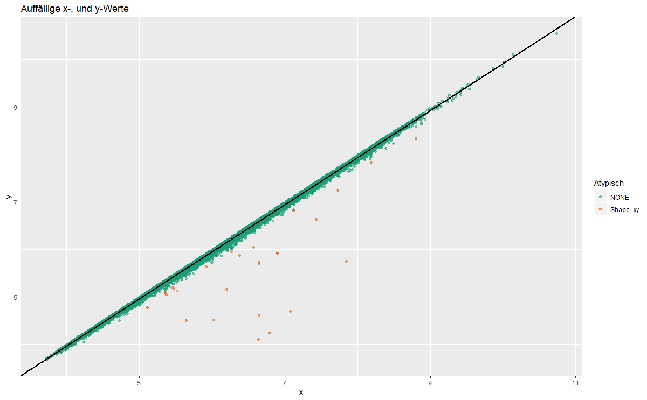
Abbildung 6: Ausreißer bzgl. x- und y-Werte

Vergleich der x- und z-Variablen
Ähnlich kann nun auch beim Vergleich der x- und z-Variablen vorgegangen werden. Wie der nächste Plot zeigt, scheint es auch hier Ausreißer zu geben:

ddd <- dd %>% filter(Atypisch == "NONE" )

ggplot(ddd, aes(x = x, y = z)) +
geom_point(alpha =0.5) +
geom_smooth(method='lm')

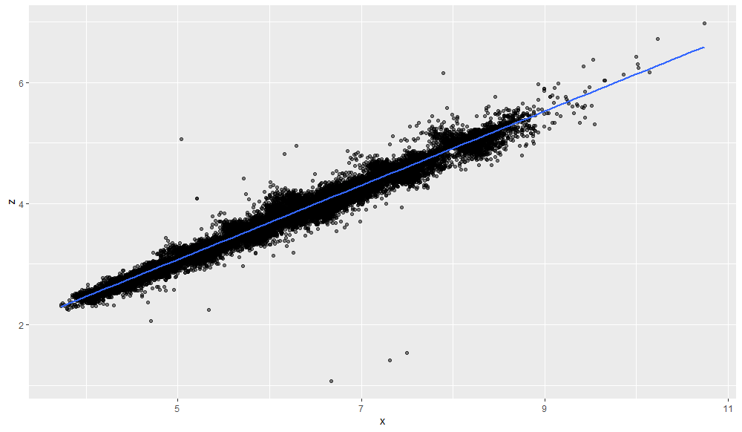
Abbildung 7: Ausreißer bzgl. x- und z-Werte
Die restliche Analyse der x- und z-Variablen und der y- und z-Variablen wird als zusätzliche Übungsaufgabe gestellt.

Allgemeiner Überblick
In diesem Kapitel wollen wir kurz verschiedene Möglichkeiten vorstellen, wie man sich relativ schnell einen ersten groben Überblick über einen Datensatz verschaffen kann. Als Beispiel benutzten wir den Datensatz diamonds. Da diamonds ein Tibble ist, ist es leicht erste Informationen zu erhalten:
> diamonds
# A tibble: 53,940 x 10
carat cut color clarity depth table price x y z
<dbl> <ord> <ord> <ord> <dbl> <dbl> <int> <dbl> <dbl> <dbl>
1 0.23 Ideal E SI2 61.5 55 326 3.95 3.98 2.43
2 0.21 Premium E SI1 59.8 61 326 3.89 3.84 2.31
3 0.23 Good E VS1 56.9 65 327 4.05 4.07 2.31
4 0.290 Premium I VS2 62.4 58 334 4.2 4.23 2.63
5 0.31 Good J SI2 63.3 58 335 4.34 4.35 2.75
6 0.24 Very Good J VVS2 62.8 57 336 3.94 3.96 2.48
7 0.24 Very Good I VVS1 62.3 57 336 3.95 3.98 2.47
8 0.26 Very Good H SI1 61.9 55 337 4.07 4.11 2.53
9 0.22 Fair E VS2 65.1 61 337 3.87 3.78 2.49
10 0.23 Very Good H VS1 59.4 61 338 4 4.05 2.39
# … with 53,930 more rows

Informativ ist auch:
> summary(diamonds)
carat cut color clarity depth
Min. :0.2000 Fair : 1610 D: 6775 SI1 :13065 Min. :43.00
1st Qu.:0.4000 Good : 4906 E: 9797 VS2 :12258 1st Qu.:61.00
Median :0.7000 Very Good:12082 F: 9542 SI2 : 9194 Median :61.80
Mean :0.7979 Premium :13791 G:11292 VS1 : 8171 Mean :61.75
3rd Qu.:1.0400 Ideal :21551 H: 8304 VVS2 : 5066 3rd Qu.:62.50
Max. :5.0100 I: 5422 VVS1 : 3655 Max. :79.00
J: 2808 (Other): 2531
table price x y z
Min. :43.00 Min. : 326 Min. : 0.000 Min. : 0.000 Min. : 0.000
1st Qu.:56.00 1st Qu.: 950 1st Qu.: 4.710 1st Qu.: 4.720 1st Qu.: 2.910
Median :57.00 Median : 2401 Median : 5.700 Median : 5.710 Median : 3.530
Mean :57.46 Mean : 3933 Mean : 5.731 Mean : 5.735 Mean : 3.539
3rd Qu.:59.00 3rd Qu.: 5324 3rd Qu.: 6.540 3rd Qu.: 6.540 3rd Qu.: 4.040
Max. :95.00 Max. :18823 Max. :10.740 Max. :58.900 Max. :31.800
Mithilfe von Korrelationen kann die lineare Abhängigkeit der einzelnen Variablen untersucht werden:
cor(diamonds)
Fehler in cor(diamonds) : 'x' muss numerisch sein
Also besser:
> d <- diamonds %>% select(carat, depth, price,x,y,z)
> cor(d)
carat depth price x y z
carat 1.00000000 0.02822431 0.9215913 0.97509423 0.95172220 0.95338738
depth 0.02822431 1.00000000 -0.0106474 -0.02528925 -0.02934067 0.09492388
price 0.92159130 -0.01064740 1.0000000 0.88443516 0.86542090 0.86124944
x 0.97509423 -0.02528925 0.8844352 1.00000000 0.97470148 0.97077180
y 0.95172220 -0.02934067 0.8654209 0.97470148 1.00000000 0.95200572
z 0.95338738 0.09492388 0.8612494 0.97077180 0.95200572 1.00000000

Für die nächste Grafik in Abbildung 8 wollen wir das R-Paket GGalley benutzen, das ggplot2 erweitert. Es ist nicht Bestandteil von tidyverse und muss daher getrennt installiert werden. Aus dem GGalley-Paket wollen wir lediglich die Funktion ggpairs() nutzen, die in einer Matrixform je zwei Spalten vergleicht und grafisch darstellt. Insgesamt werden dabei 10×10 Teilgrafiken automatisch erzeugt. Wird der komplette Datensatz benutzt, dann braucht die Erzeugung dieser Grafik viel Zeit und manche Teilgrafiken sind auch durch die vielen Punkte nicht mehr aussagekräftig. Daher werden für die Erzeugung der Grafik lediglich 5000 zufällig ausgewählte Datensätze zugrunde gelegt.

diamondsSample <- sample_n(diamonds, 5000)
diamondsSample %>%
ggpairs(title = "Diamonds", mapping =ggplot2::aes(alpha = 0.2))

Aufgabe
- Erklären Sie die Grafiken in Abbildung 8.

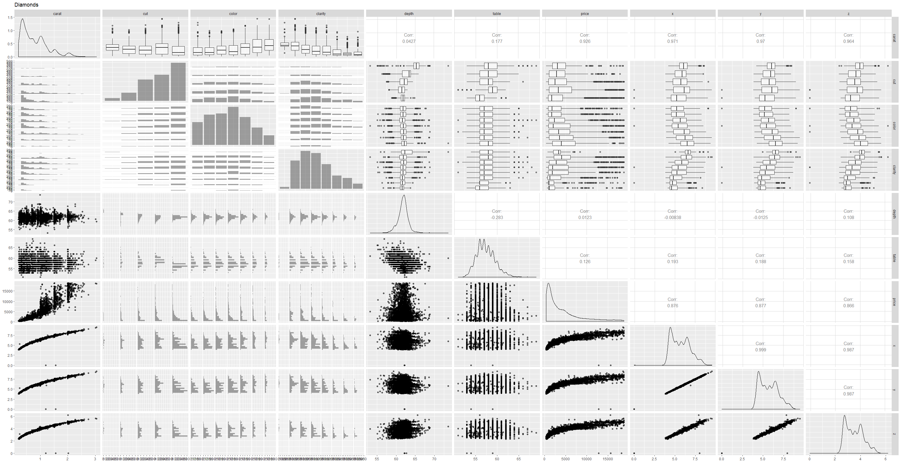
Abbildung 8: Mit ggpairs() erstellte Auswertung

In einer zusätzlichen Übungsaufgabe wird behandelt, wie in einem Tibble zeilenweise bezüglich mehrerer Spalten sortiert werden kann.
In der folgenden Tabelle sind die zu bestimmenden Modell-Parameter: α, β und γ
Zu einem Datenpunkt mit den Koordinaten (x,y) ist dies der Punkt auf der Ausgleichsgeraden mit derselben x-Koordinate
In unserem Fall ein einfaches lineares Modell
Für einen normalen Data Frame wäre str() die vielleicht bessere Lösung.
Ein willkürlich gewählter Wert.

